**«Разноцветная неделя» в МБОУ «Мальтинская СОШ»**

С 9 по 14 сентября в школе проводилась областная неделя профилактики аутоагрессивного поведения **«Разноцветная неделя».**

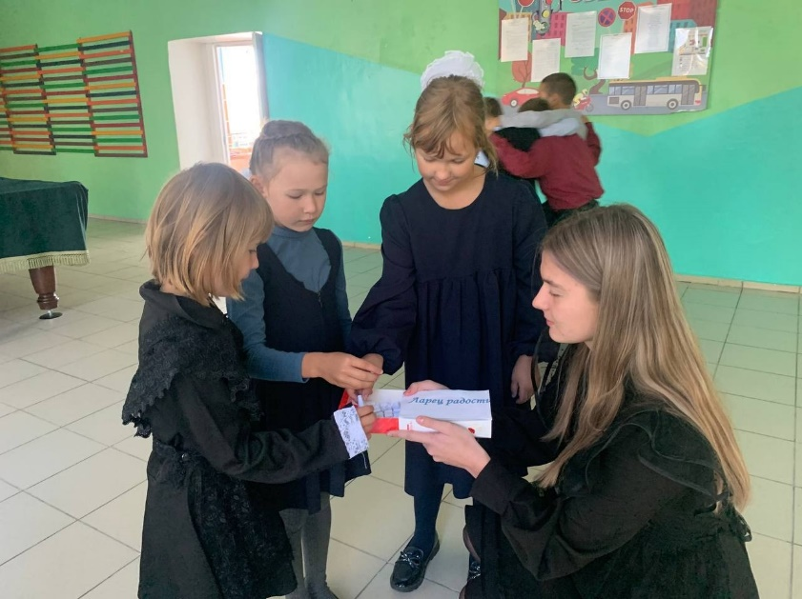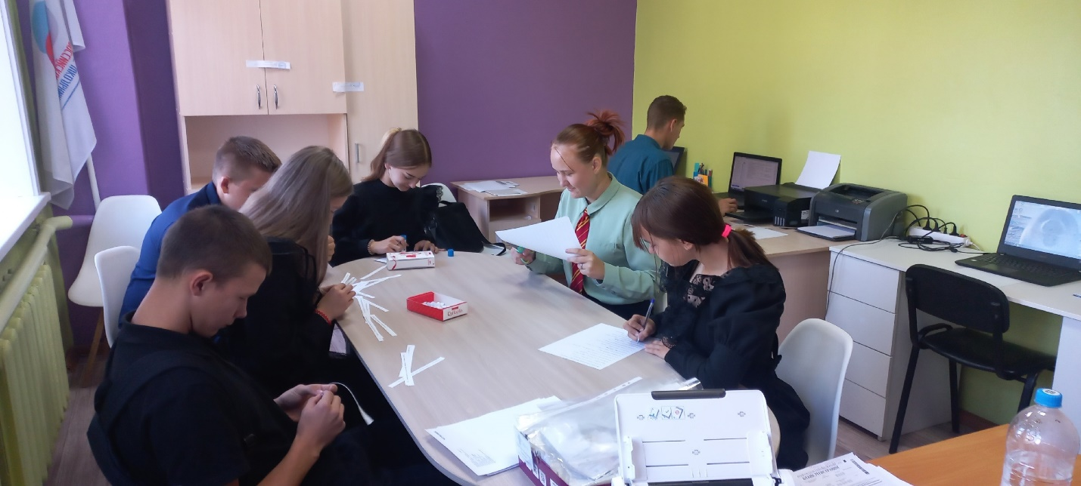 Неделя началась с создания «Ларца радости». Десятый класс взял всю инициативу на себя, выбрал коробочку, написал добрые и вдохновляющие фразы, а потом предлагал всем вытянуть фразу и зарядиться положительными эмоциями на весь предстоящий учебный год. В течении всего дня десятый класс ходил по школе и с помощью ларца дарил много улыбок и радости окружающим.

В рамках недели в классах прошли Киноуроки. Было предложено к просмотру два короткометражных фильма «Мандарин» и «Друг в беде не бросит», после просмотра которыхребята активно обсуждали проблему, поднимаемую в фильмах, причины появления и пути её решения, а также обсуждалось, как стоит поступать чтобы не допускать появление таких проблем вообще.

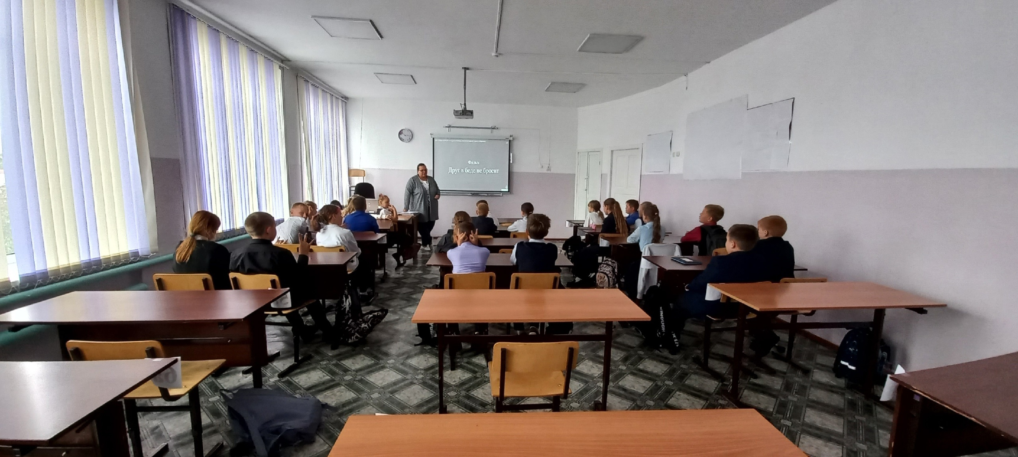

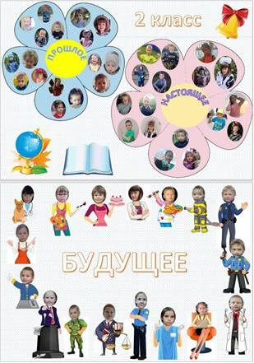На протяжении всей недели в Мальтинской школе проходила акция «Мы – это много Я!». Все классы приняли активное участие и собрали много разных фотографий по темам: «Класс – это моя семья», «Я и мои друзья», «Мое прошлое, «Мы – это много Я!».

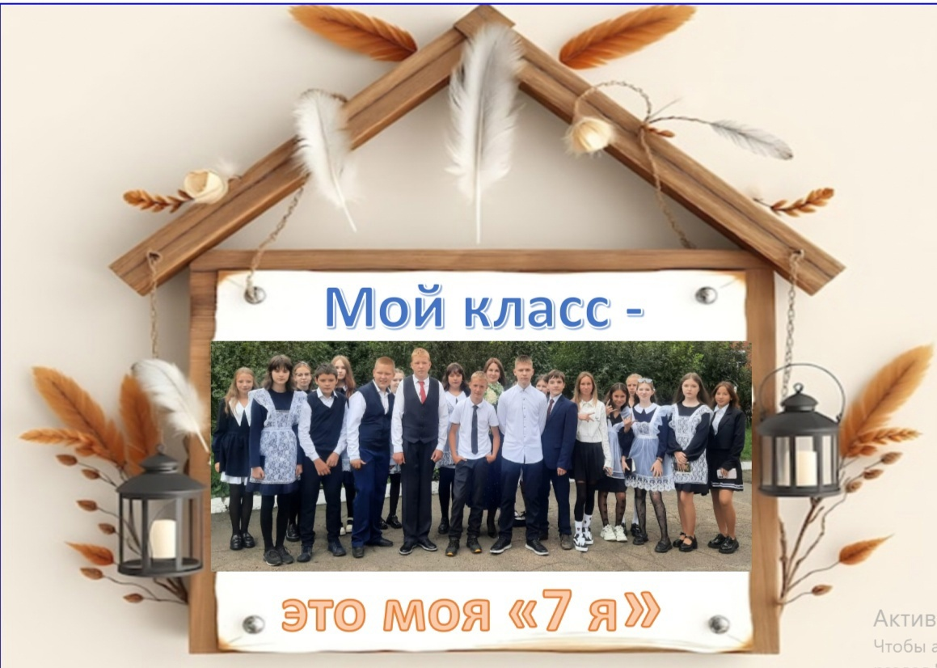

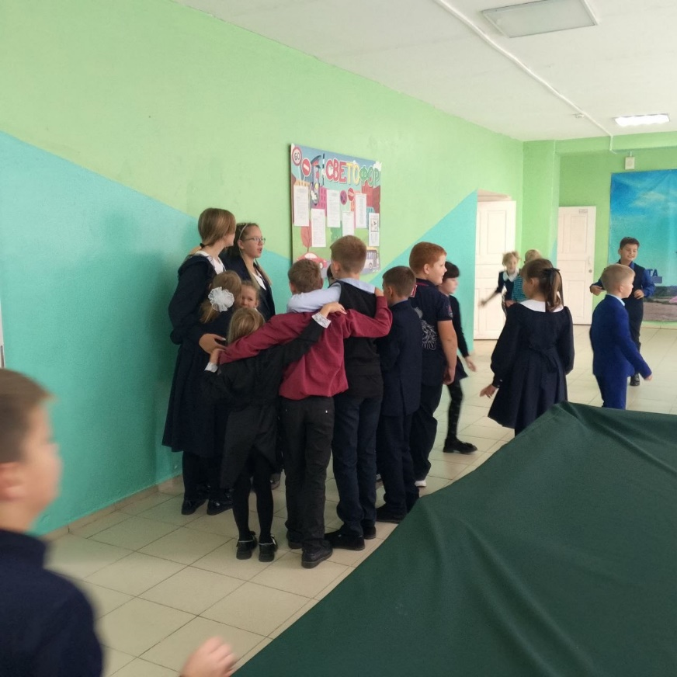Уже традицией стало в нашей школе проводить активные перемены. Младшие школьники с большим удовольствием играют на переменах и становятся дружнее.

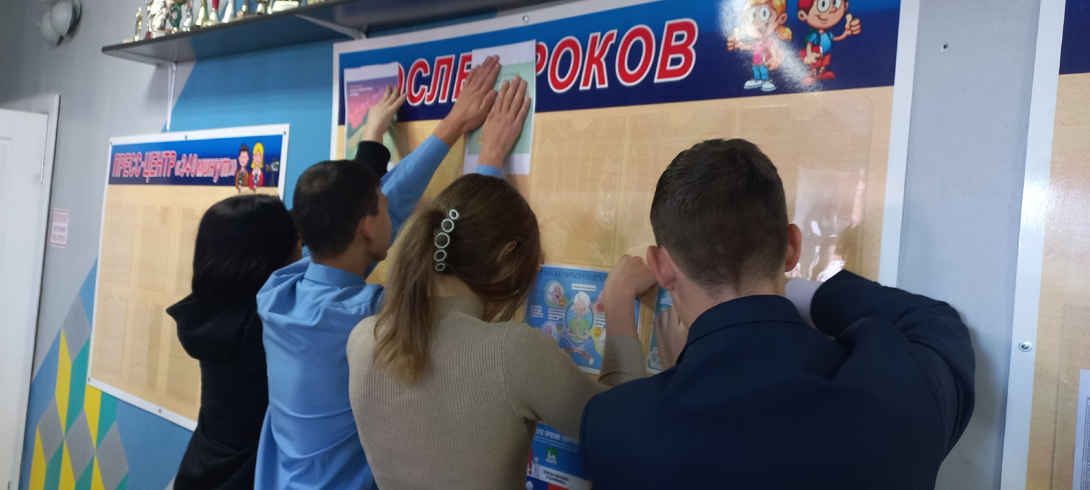

В рамках недели одиннадцатый класс оформили стенд с актуальной информацией для обучающихся и их родителей. Ребята разместили на стенде следующую информацию: «Что значит быть уверенным в себе», «Конструктивное решение конфликта», «Как научиться владеть собой», «Как сохранить позитив в течении учебного года». Яркие листовки сразу привлекли внимание обучающихся, надеемся, что они примут во внимание все советы и их учебный год пройдет легко и радостно.